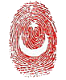
Adı : 2009-2010 YILI ELİT GENÇLER KOLEJİ 15\12\2009
Soyadı : 4. SINIF FEN VE TEKNOLOJİ
Sınıf-No: 1. DÖNEM 2. SINAV SORULARI

eklemler, spor, ağız, oksijen, karbondioksit, kalbimiz, lifli, burun, kısa kemikler, dengeli beslenmeliyiz
1- Yukarıda verilen sözcükleri ilgili cümlelere uygun biçimde yerleştiriniz. (10 puan )
a-) Solunum sırasında, dışarıdan ………………….. alır ve ………………………………… veririz.
b-) İskelet ve kas sağlığı için …………………………ve ……………….yapmalıyız.
c-) Kemikler birbirine …………………… ile bağlıdır.
d-) Kanı damarlarımıza ………………….. pompalar.
e-) El ve ayak bileklerimizde ………………...kemikler bulunur.
f-) Kaslar ……………………yapıdadır.
g-) Doğru nefes almak için havayı ……………….dan
alıp …………………..dan vermeliyiz.

2- Aşağıdaki bilgilerden doğru olanın yanına (D), yanlış olanın yanına (Y) yazınız. (10 puan )
- (……..) Tahta katı bir maddedir.
- (……..) Bütün sıvıların belirli bir şekli vardır.
- (……..) Gazlar bulundukları ortama yayılır.
- (……..) Çelik mıknatıs tarafından çekilir
- (……..) Maddenin katı, sıvı ve gaz olmak üzere
3 hali vardır.

3- Aşağıda kemik çeşitleri ile ilgili verilen şekle uygun olarak kemiğin çeşidini yazınız. (10 puan )
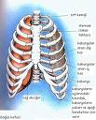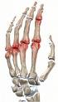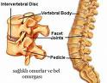

…………….. ..………… …………….
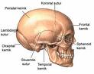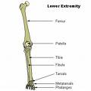

……………… ………………

4- Aşağıdaki maddelerden hangisi suya atıldığında batmaz?

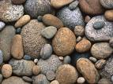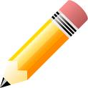
a) Taş b) Tahta kalem
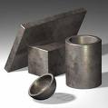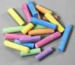
c) Demir d) Tebeşir

5- Aşağıdakilerden hangisi cisim değildir?

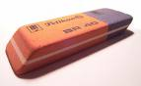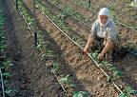

A ) silgi B-toprak

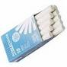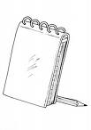

C-tebeşir D-defter

6- Cümlelerde boş bırakılan yerlere, aşağıda verilen
kelimeleri uygun şekilde yerleştirin. (10 puan )
Alet - eşya – malzeme – madde - cisim

Ağaç bir ……………… dir. Kesilip şekillendirildiğinde …………….. olur. Aynı zamanda mobilya yapımında kullanılan bir ………………...... dir. Mobilya fabrikala-rında masa yapılır. Masa bir ……………… dır.Ayrıca marangozlar çekiç, çivi gibi …………………ler kullanarak masa yapabilirler.

7- Aşağıdakilerden hangisi madde-cisim örneği ve tanımlamasına uygun değildir?
A) Demir -Maşa B) Odun -Tahta
C) Kağıt- Defter D) Gümüş- Vazo

8- Aşağıdakilerden hangisi madde değildir?

A ) hava B ) taş

C ) ışık D ) toz

9- Aşağıdakilerden hangisi saydam maddedir?

a-) duvar b-) kitap
c-) cam bardak d-) masa

10- Aşağıdakilerden hangisi dolaşımda görevli yapılardan değildir?

- Kalp B) Kan
C) Sinir D) Damar

11- Maddeleri özelliklerine göre sınıflandırırsak hangisi dışarıda kalır?

a-) katı b-) sıvı
c-) gaz d-) saydam

12- Aşağıdakilerden hangisi iskeletin görevlerinden biri değildir?

A) Vücudumuzun dik durmasını sağlar.
B) Vücudumuzdaki kanı temizler.
C) Vücudun hareket etmesini sağlar.
D) Vücudumuza şekil verir.

13- Aşağıdakilerden hangisi esnek bir maddedir?

a-) kalem b-) cam
c-) lâstik d-) taş

14- Bazı katı maddelerde sıvı ve gaz maddeler gibi konulduğu kabın şeklini alabilir. Aşağıdakilerden hangisi buna örnektir?

A) Tahta B) Ağaç
C) Un D) Çivi

- Aşağıda verilen maddelerden hangisi mıknatıs tarafından çekilir?
A) Cam B) Tahta
C) Plastik D) Demir

16- Sıvıların kütlesi eşit kollu terazi ile nasıl ölçülür açıklayın? (10 puan )
……………………………………………………………………………………………………………………………………………………………………………………………………………………………………………………………………………………………………………………………………………………………………………………………………………………………………………………………………………………………………………………………………………………………………………………………………………………………………
……………………………………………………………

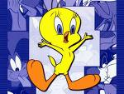
OOHHH…BİTTİ SONUNDA

NOT: *1-2-3-6-16. sorular 10 puan diğerleri 5
puandır.
*Bitirdikten sonra kontrol edin.

FEN VE TEKNOLOJİ
ÖĞRETMENİ
SERKAN AŞÇI
BAŞARILAR!!!

